产品文档

我们要创建一个网站，让用户输入生日（年月日时），输出：

1. 年、月、日、时的天干地支（四柱八字）
2. 每柱对应的五行（金木水火土）
3. 十神分析（比如正官、七杀、正印、比肩等）
4. 阴阳属性
5. 五行统计（偏旺/偏弱）

请为我生成一个类似苹果官网风格的，美观的设计页面提示词

Cursor提示词 （chatgpt生成）

你是一位经验丰富的全栈 AI 编程助手。我想做一个「八字五行排盘工具」的网页应用，但我是初学者，只懂一点 Python，完全不会前端，也不会部署。请用 Flask 做后端、HTML（最好配 Tailwind）做前端，用最简单的方式帮我一步步实现这个项目。

我的目标是：用户输入自己的出生时间（年、月、日、时），网页返回以下信息：

1. 四柱八字（年柱、月柱、日柱、时柱）对应的天干地支
2. 每个天干地支对应的五行（金木水火土）和阴阳属性
3. 十神分析（比如日干是「甲」，则「乙」是劫财，「丙」是食神等等）
4. 五行统计（比如 2 金 1 木 3 水 0 火 2 土）并标注是否偏旺或偏弱

要有按钮，用户重新输入出生时间，结果可以更新。

网页风格要有易经/道家的元素风格。我只会python，不会前端和部署。请给一个容易运行和部署的语言版本。

请从 0 开始写代码，包括：

* 一个基础的 Flask 应用，有首页（输入表单）和结果页
* 前端尽量简洁清爽，移动端友好
* 如果需要，可以用 sxtwl, lunarpython, 或其他农历/干支推算库
* 每段代码都加注释
* 最好我能在 Cursor 里直接运行和预览

接下来你可以一步步告诉我怎么做，每一步都保持简单易懂。

# V0

1. 方法：提示词直接入cursor
2. 使用了更容易安装的 lunar-python 包

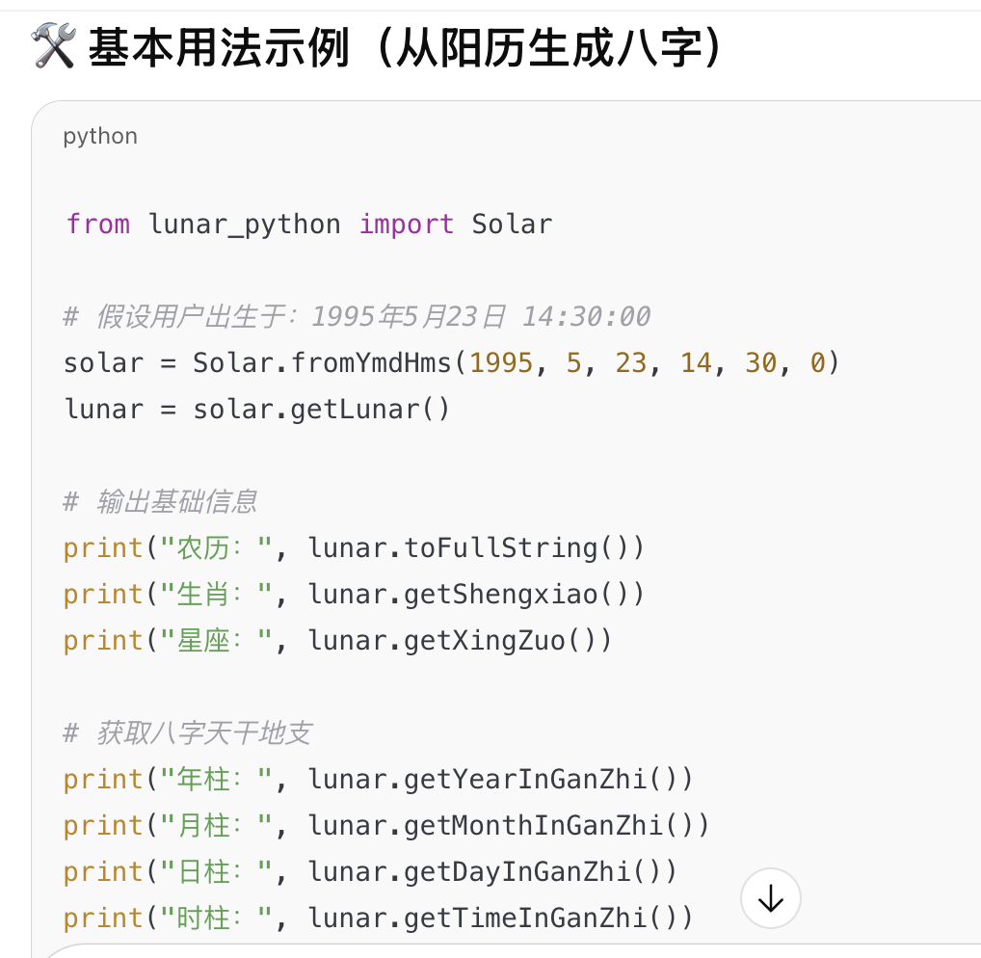 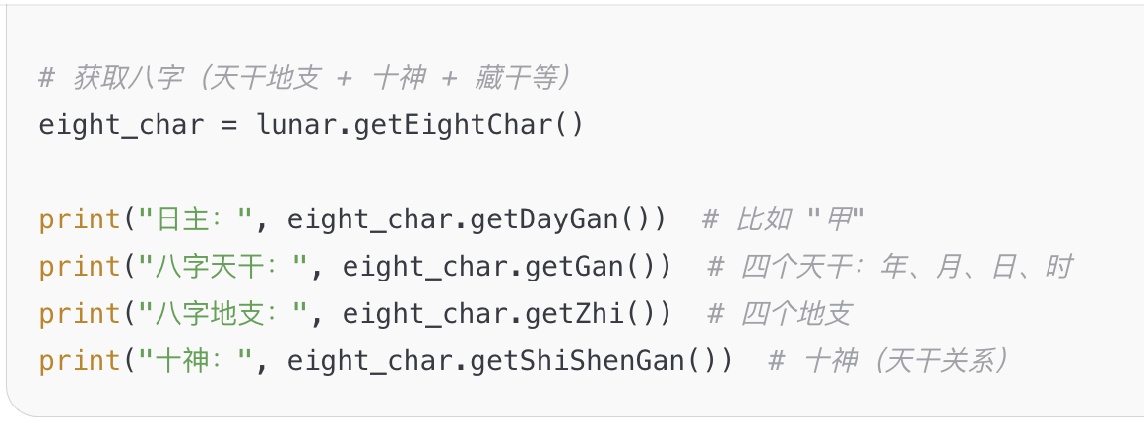

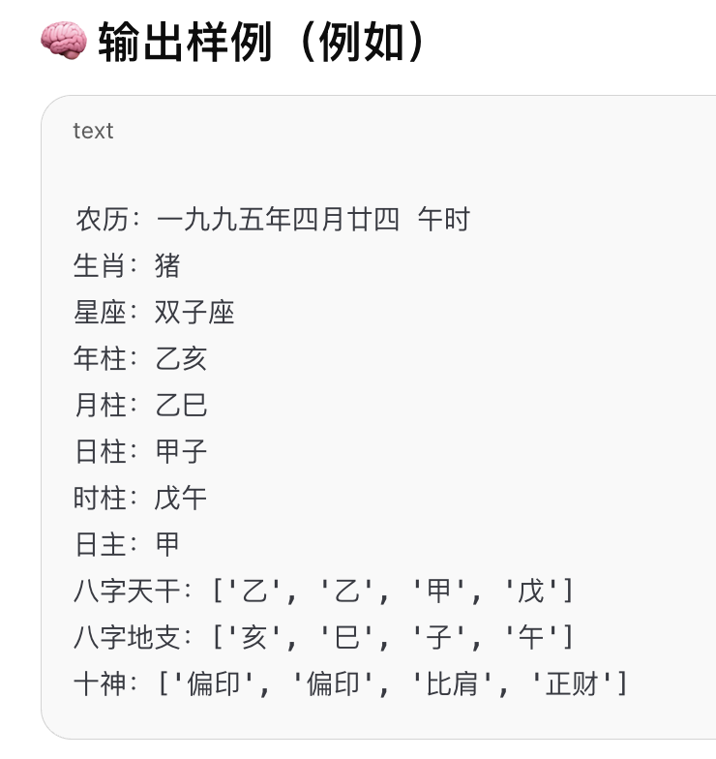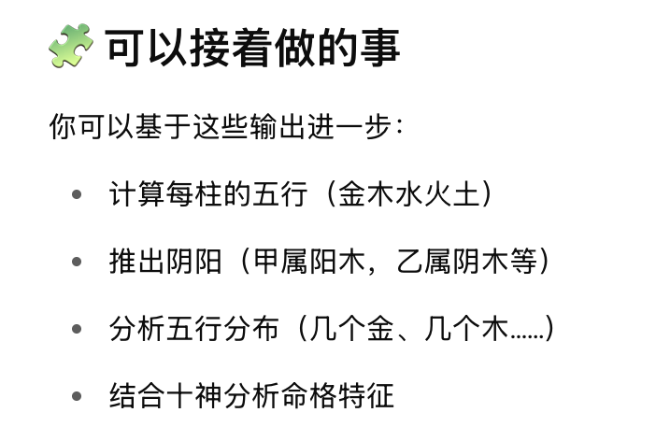

## UI结果：

* 1. 能用python执行flask，但是页面丑陋

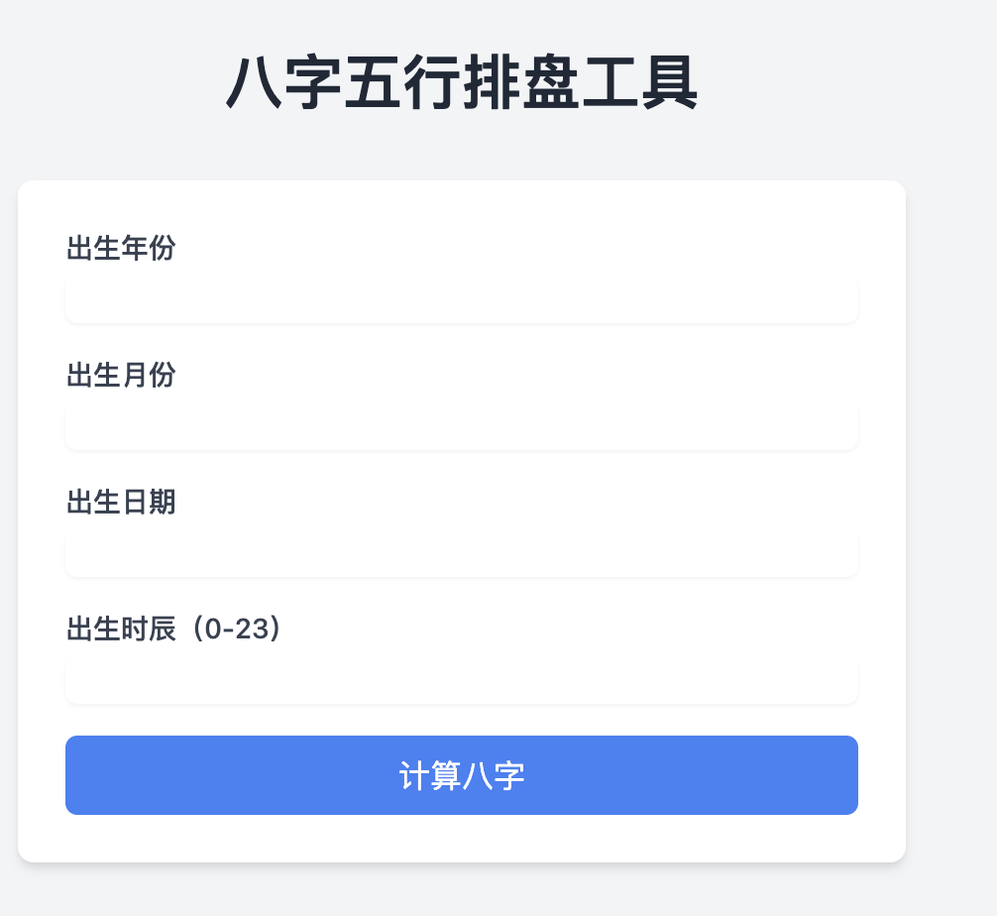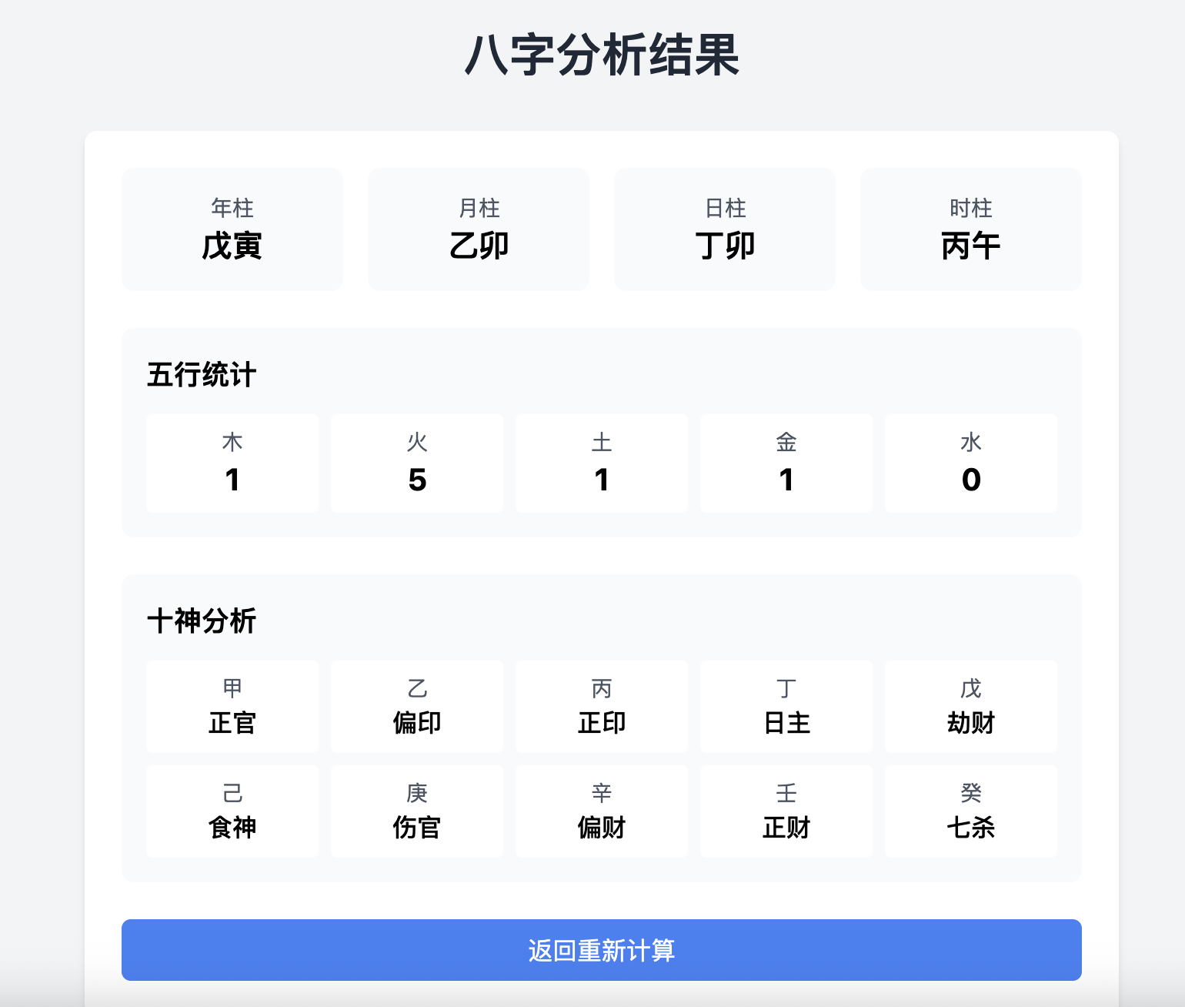

# V1: Bolt New

## 英文prompt

Create a comprehensive Four Pillars of Destiny (四柱八字) calculator that takes a birth date and time and provides detailed Chinese metaphysical analysis. This will be a sophisticated web application with beautiful design and full functionality.

Core Features:

* Interactive birth date and time input with intuitive interface
* Four Pillars calculation showing Heavenly Stems and Earthly Branches
* Five Elements analysis for each pillar with visual representation
* Ten Gods analysis with detailed explanations
* Yin-Yang property display for each element
* Five Elements balance statistics with strength indicators
* Responsive design with traditional Chinese aesthetic elements
* Real-time calculation updates

Design Elements:

* Traditional Chinese color palette with gold accents (#D4AF37), deep red (#8B0000), and elegant neutrals
* Clean card-based layout with subtle shadows and elegant typography
* Visual Five Elements wheel with interactive hover states
* Traditional Chinese patterns and modern minimalist design fusion
* Responsive grid system optimized for mobile and desktop
* Smooth animations and transitions for enhanced user experience
* Color-coded elements and intuitive iconography using Lucide React

Bolt new 可以自动部署

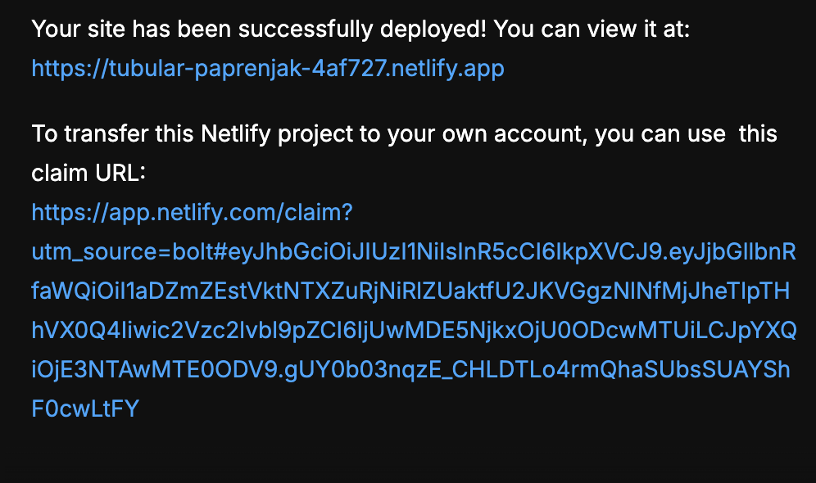

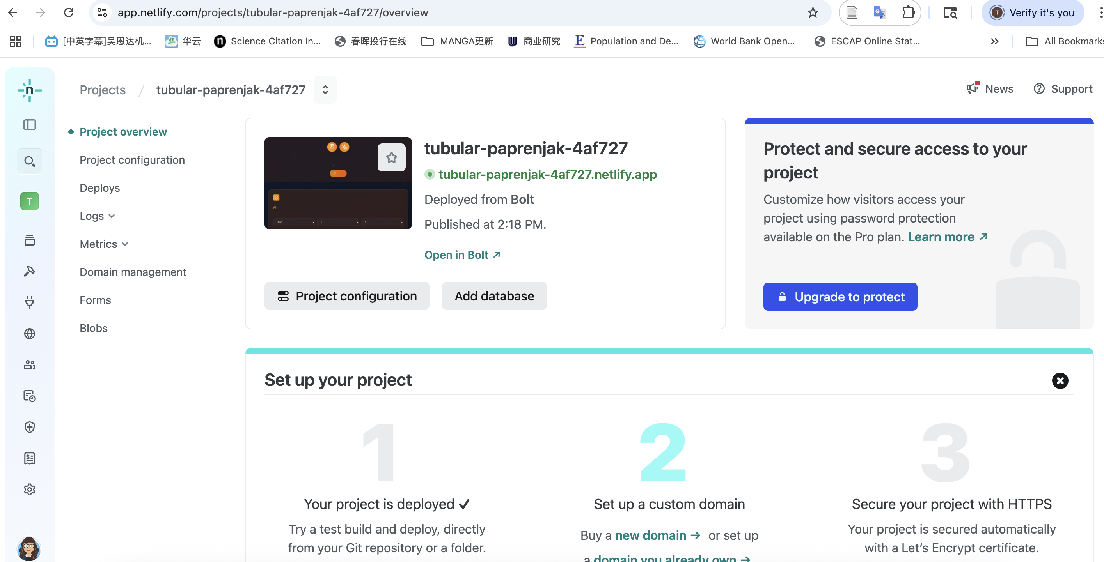

但是netifly需要买新的域名

